**学生在线学习操作手册**

**第一步：下载“学习通”**

学生可在手机应用市场搜索并下载“学习通”，或直接扫如下二维码进行下载。

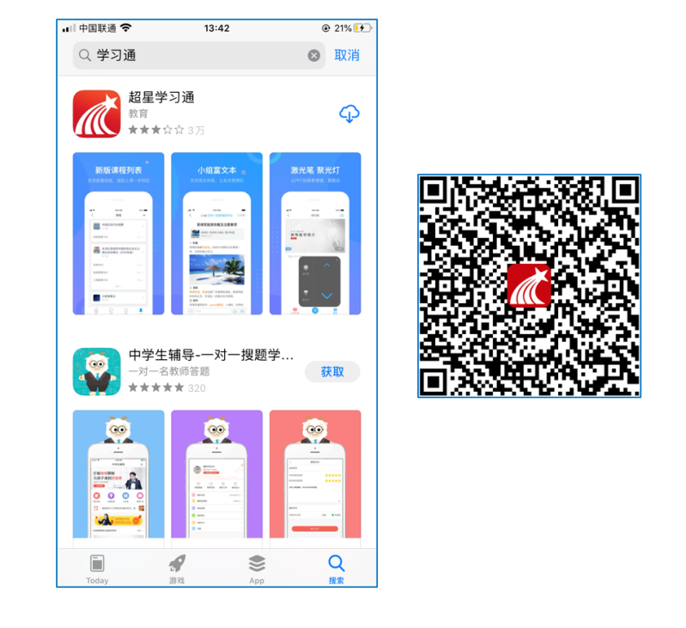

**第二步：登录和注册**

**①如果你是初次登录者：**手机验证登录，然后绑定学号。忘记密码可通过手机找回。

（如果已经绑定过手机号并且忘记密码的，可以直接用手机号验证码登录）

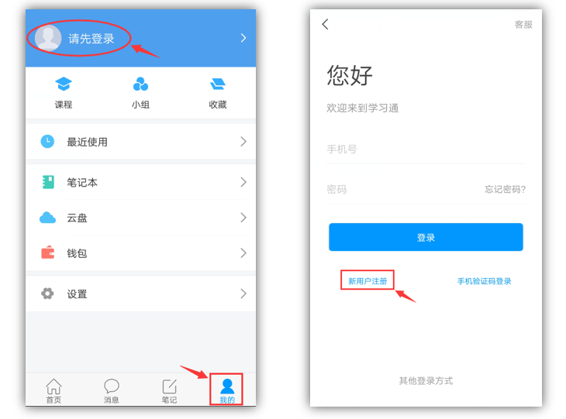

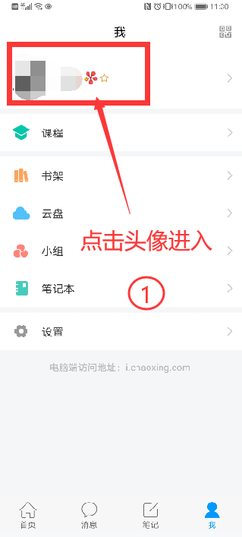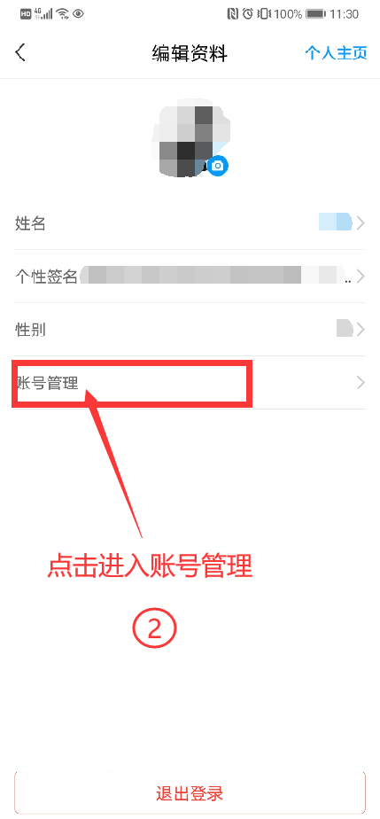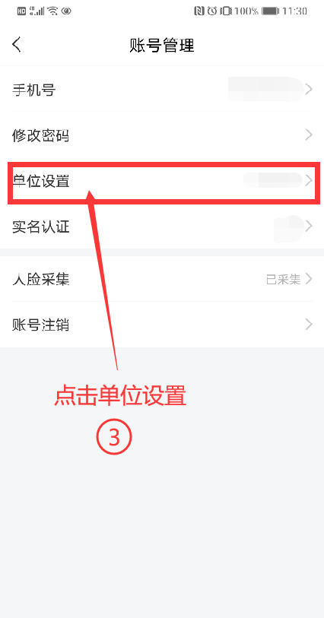

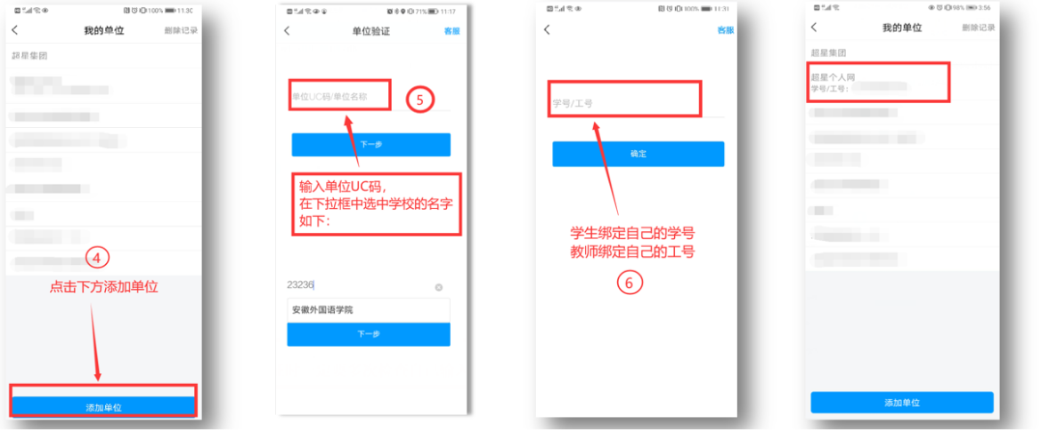

注意:单位UC码为449，单位认证时一定要多次检查自己输入的学校名称和账号。

**第三步：在线学习**

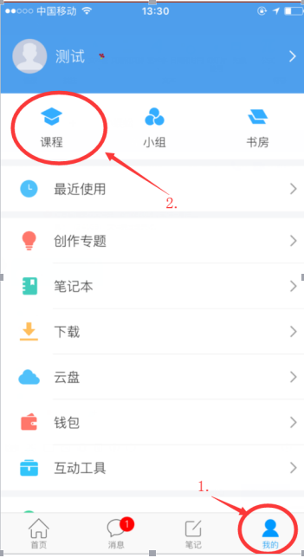 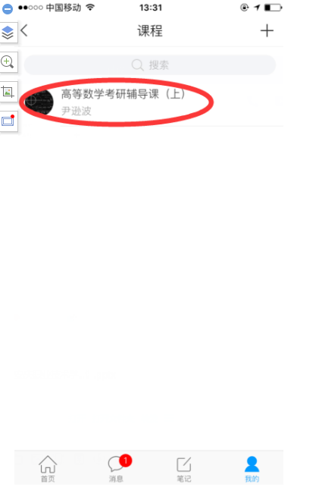 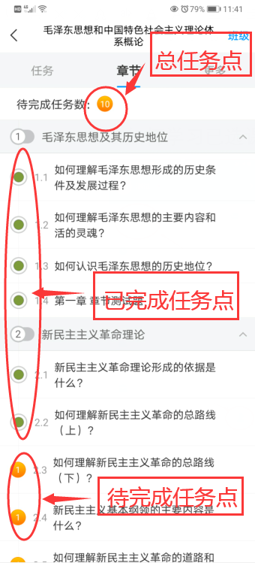

**第三步：如何查看考试和查看分数占比**

（**需注意：**点击考试就是领取试卷，试卷领取后则开始考试倒计时，退出考试也不会停止计时，建议准备好后再点击考试）

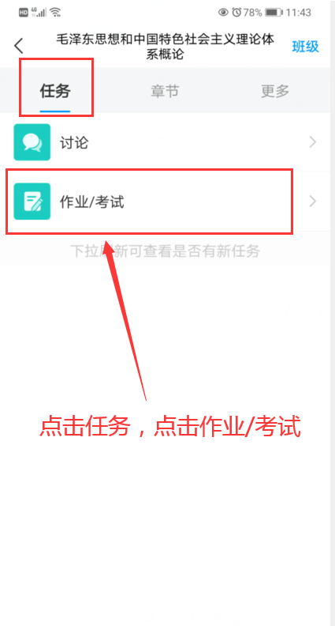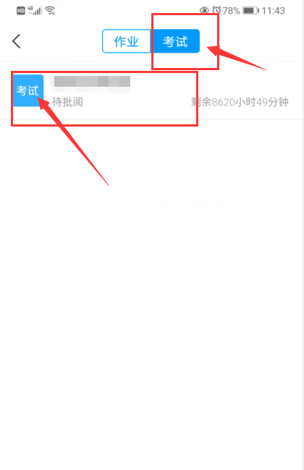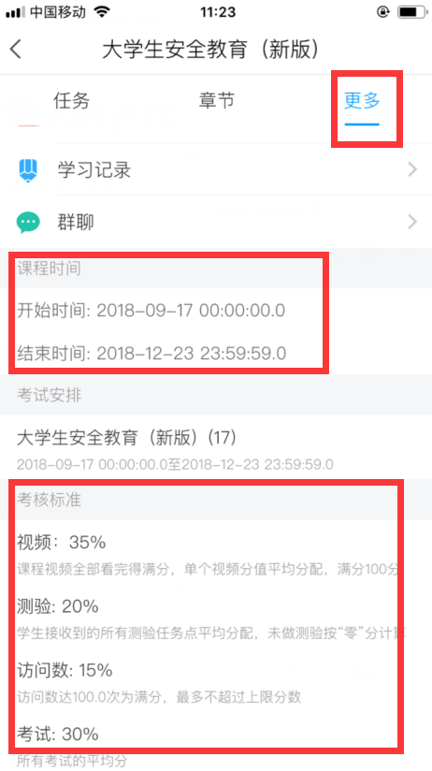

二、电脑端学习

1.打开学校网络教学平台网址http://hsu.fy.chaoxing.com，点击“登录”按钮。

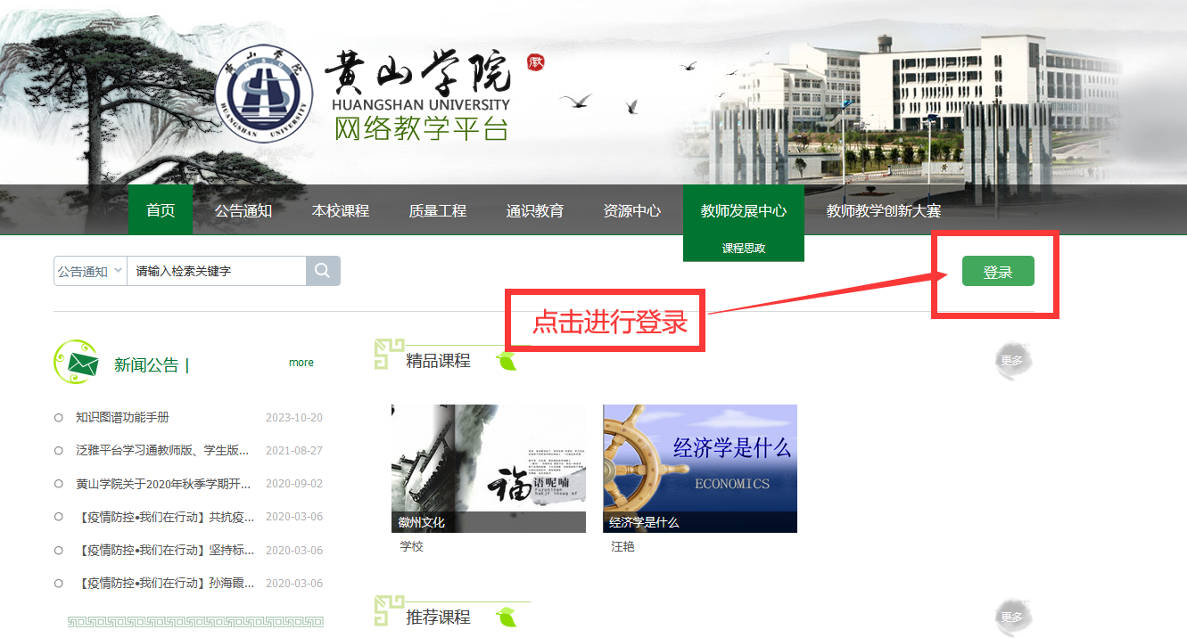

2.登录

输入账号和密码（如忘记密码可以用手机验证码登录）

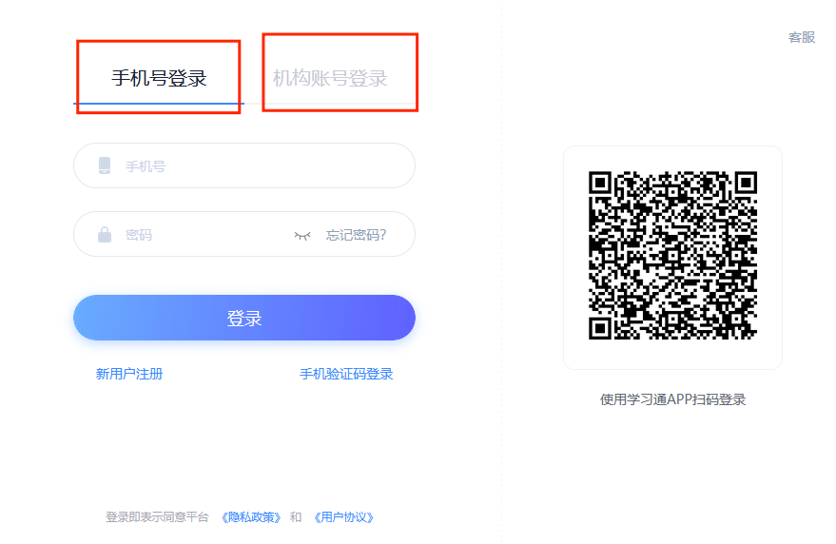

注意：机构账号登录时也需输入单位UC码，UC码为449。

3.登录后可点击进入“学习空间”进行学习。在学习空间左侧，点击“课程”—我学的课—选择课程进行学习。

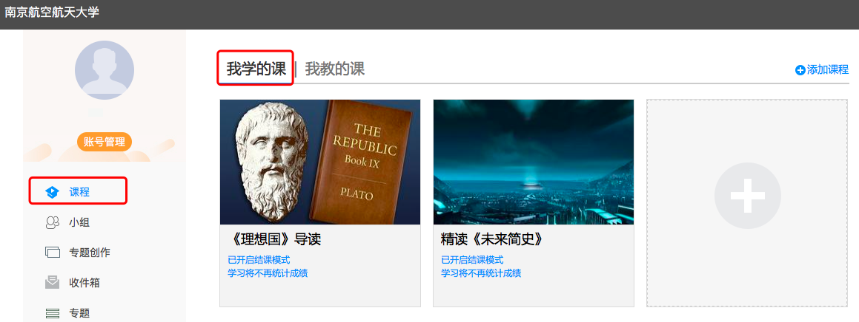

4.进入课程学习页面

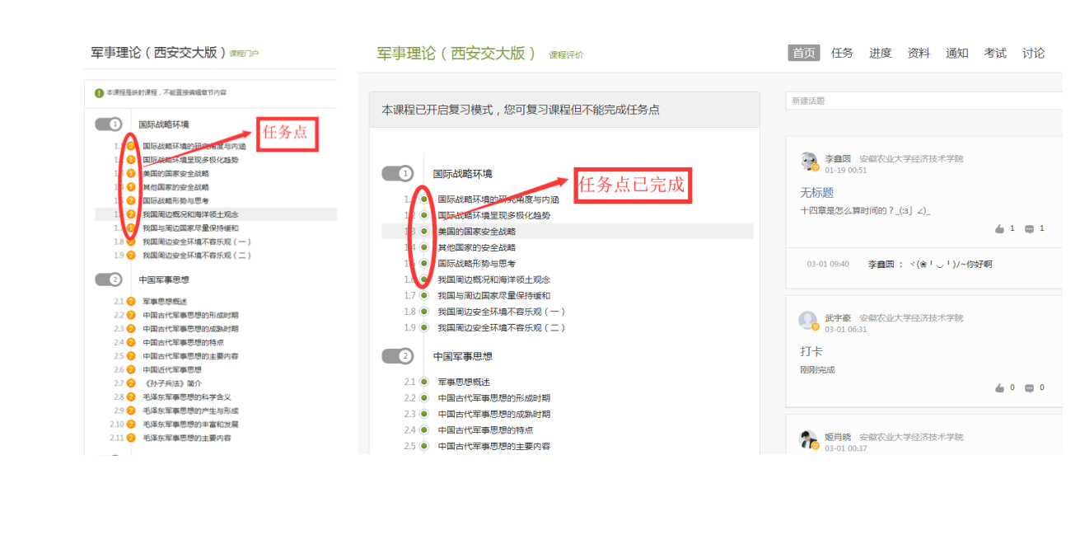

5.完成视频和章节测验

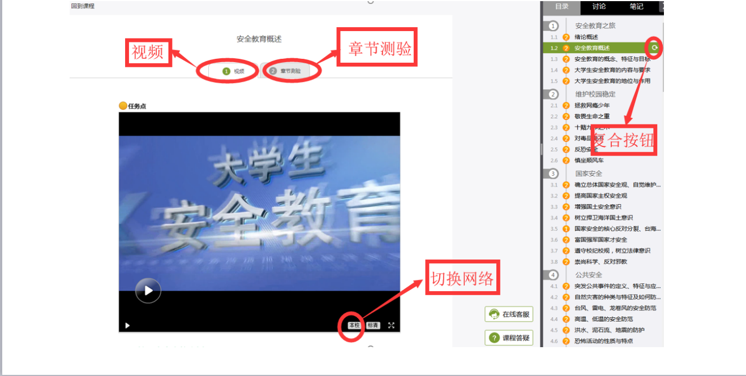

7.完成考试

